Министерство образования и науки РФ Государственное образовательное
учреждение высшего профессионального образования «ОМСКИЙ
ГОСУДАРСТВЕННЫЙ ТЕХНИЧЕСКИЙ УНИВЕРСИТЕТ»
Институт дизайна и технологий

Кафедра Дизайна, рисунка и живописи

Допускается к защите

Зав. кафедрой _________Н.В. Алгазина
«_____»_______________20____г.

ВЫПУСКНАЯ КВАЛИФИКАЦИОННАЯ РАБОТА
(БАКАЛАВРА)
на тему:_________________________________________________________
________________________________________________________________

Студента________________________________________________________
(Ф.И.О.)
________________________группы_______________

Пояснительная записка
Шифр ВКР_______________________________________________________
Специальность (направление)_______________________________________

Консультанты: Руководитель
______________________________ __________________________
(название раздела) (подпись, дата) (Ф.И.О.) (Ф.И.О.)
___________________________________
(подпись, дата)

Разработал
__________________________
(Ф.И.О.)
____________________________________
(подпись, дата)

Омск 2017

Министерство образования и науки РФ Государственное образовательное
Учреждение высшего профессионального образования «ОМСКИЙ
ГОСУДАРСТВЕННЫЙ ТЕХНИЧЕСКИЙ УНИВЕРСИТЕТ»
Институт дизайна и технологий

Кафедра Дизайна, рисунка и живописи

УТВЕРЖДАЮ

Зав. кафедрой _________Н.В. Алгазина
«_____»_______________20____г.

ЗАДАНИЕ
на выполнение выпускной квалификационной работы
(бакалавра)

Студенту (ке) ____________________________________________________
Группа _факультет/институт________________________________________
Направление (специальность)_______________________________________
Код квалификации____________Степень или квалификация_____________
Тема ВКР________________________________________________________
________________________________________________________________
Руководитель ____________________________________________________
Ученое звание, ученая степень руководителя__________________________
Место работы, должность руководителя______________________________
________________________________________________________________
Срок сдачи полностью оформленного задания на кафедру_______________
Задание на ВКР (перечень подлежащих разработке разделов):___________
________________________________________________________________________________________________________________________________
Перечень графического материала с указанием основных чертежей и (или) иллюстративного материала________________________________________
________________________________________________________________

Аннотация
Данная работа является пояснительной запиской к дипломному проекту на тему «Проектирование помещений общественного назначения. Кафе быстрого обслуживания «Инфанта». Пояснительная записка имеет следующую структуру: лист задания на дипломное проектирование, аннотация, содержание, введение, основная часть, заключение, библиографический список, приложение.
Основная часть представлена тремя разделами: аналитическая, технологическая, концептуально-проектировочная. Каждая часть дополнительно состоит из нескольких разделов, имеющих собственные заголовки.
Объём пояснительной записки – 93 страницы, из них – 70 страниц печатного текста. Приложение представлено на 23 страницах, содержит 51 рисунок (в том числе, 20 фотографий), 19 чертежей, 1 таблицу и иллюстрирует ход работы. Библиографический список включает 25 наименований, в том числе 5 интернет-источников.

Содержание
Аннотация 3
Содержание 4
Введение 5
I. Аналитическая часть 6
1. Анализ существующей ситуации объекта проектирования 6
1.1. Обзор и анализ аналогов 6
1.2. Творческий источник* 6
II. Технологическая часть проекта 7
1. Название главы 7
1.1. Название раздела (это ПАРАГРАФ) 7
1.1.2. Название подраздела 7
III. Концептуально-проектировочная часть 8
1. Концептуально-проектное предложение 8
1.1. Концептуальное предложение 8
1.2. Проектное предложение 8
2. Проектное решение 8
4. БЖД 9
4.1. Название раздела 9
4.1.1. Название подраздела 9
Заключение 10
Библиографический список 11
Приложение 1 16
Приложение 2 17
Приложение 3 19
Приложение 4 20
Приложение 5 21
Приложение 6 23

Введение
По объёму введение занимает 2-3 страницы, в котором обосновывается актуальность выбранной темы. Завершается введение чёткой формулировкой цели с указанием объекта проектирования, материалов, на основе которых разрабатывалась работа.
Таким образом, введение должно раскрывать следующие вопросы:
• Обоснование актуальности (значимости) темы.
• Формулировка цели, которую должен достичь автор
• Формулировка основных задач, которые автор должен выполнить для достижения поставленной цели.
• Определение объекта и обоснование выбора.
• Формулировка основных организационных результатов, которые автор ожидает получить в процессе проектирования.
Таким образом, во введении в краткой форме должны быть изложены основные краткие характеристики и сущность дипломной работы.

I. Аналитическая часть

1. Анализ существующей ситуации объекта проектирования
Выявление несоответствий объекта проектирования с художественной и функциональной позиций

1.1. Обзор и анализ аналогов
Раздел изучения аналогов может содержать обобщение прогрессивного отечественного и зарубежного опыта по данной теме (проблеме), сопоставление мнений различных авторов, направления её решения и др. В данном аспекте необходимо затронуть следующие моменты:
• анализ современных научных концепций в отношении рассматриваемой темы;
• определение собственного научно-методического подхода автора дипломной работы к исследуемой теме;
• формулировка основных теоретических понятий, категорий, принципов и т. п., знание которых необходимо для раскрытия темы ВКР;
• обобщение прогрессивного опыта отечественных и зарубежных специалистов.
На основе изучения и обобщения отечественного и зарубежного опыта, студент на аналогах демонстрирует современные тенденции в решении проблем, подобных собственной тематической разработке. Аналоги необходимо систематизировать согласно структуре, соответствующей задачам дипломной работы.

1.2. Творческий источник*
Обратите внимание!!!
- Аналитическая глава и другие части работы могут быть названы по вашему усмотрению;
- объем аналитической части –15-20 стр.;
- ссылки на приложения по тексту делаются следующим образом: «…где можно было поесть или купить пищу и напитки, пообщаться» (П. 1, рис. 1);
- ссылки на литературу делаются обязательно. Пример: « Причем богатые горожане не посещали их, а устраивали в своих жилищах кухни. Вокруг такого заведения вырастали небольшие городки» [1, с. 19].
- Если глава составляет по объему более 10 стр., то она делится на параграфы (это 1.1., 1.2. и т.д.). Кол-во параграфов в главе должно быть не менее двух;
- В том случае, если параграф более 10 стр., он делится на подпараграфы (1.1.1., 1.1.2. и т.д.)

Выводы:
*Название параграфа согласно выбранной теме.

II. Технологическая часть проекта
Конструктивные решения; эргономическое, экологическое и функциональное обоснование проекта; материалы (отделочные, строительные и т.д.) – виды, свойства и т.п.; требования, предъявляемые к предметному наполнению формируемой среды – 10–15 стр.

1. Название главы

1.1. Название раздела (это ПАРАГРАФ)
Здесь должен быть текст здесь должен быть текст здесь должен быть текст здесь должен быть текст здесь должен быть текст здесь должен быть текст здесь должен быть текст здесь должен быть текст здесь должен быть текст здесь должен быть текст здесь должен быть текст здесь должен быть текст

1.1.2. Название подраздела
Здесь должен быть текст здесь должен быть текст здесь должен быть текст здесь должен быть текст здесь должен быть текст здесь должен быть текст здесь должен быть текст здесь должен быть текст здесь должен быть текст здесь должен быть текст здесь должен быть текст здесь должен быть текст

Выводы:

*Часть должна содержать не менее двух (!!!) глав.

III. Концептуально-проектная часть
Объем раздела – 10–15 стр.

1. Концептуально-проектное предложение
Здесь должен быть текст здесь должен быть текст здесь должен быть текст здесь должен быть текст здесь должен быть текст здесь должен быть текст здесь должен быть текст здесь должен быть текст здесь должен быть текст здесь должен быть текст здесь должен быть текст здесь должен быть текст

1.1. Концептуальное предложение
Здесь должен быть текст здесь должен быть текст здесь должен быть текст здесь должен быть текст здесь должен быть текст здесь должен быть текст здесь должен быть текст здесь должен быть текст здесь должен быть текст здесь должен быть текст здесь должен быть текст здесь должен быть текст

1.2. Проектное предложение
Здесь должен быть текст здесь должен быть текст здесь должен быть текст здесь должен быть текст здесь должен быть текст здесь должен быть текст здесь должен быть текст здесь должен быть текст здесь должен быть текст здесь должен быть текст здесь должен быть текст здесь должен быть текст

Выводы:

2. Проектное решение
Здесь должен быть текст здесь должен быть текст здесь должен быть текст здесь должен быть текст здесь должен быть текст здесь должен быть текст здесь должен быть текст здесь должен быть текст здесь должен быть текст здесь должен быть текст здесь должен быть текст здесь должен быть текст

4. БЖД

4.1. Название раздела
Здесь должен быть текст здесь должен быть текст здесь должен быть текст здесь должен быть текст здесь должен быть текст здесь должен быть текст здесь должен быть текст здесь должен быть текст здесь должен быть текст здесь должен быть текст здесь должен быть текст здесь должен быть текст

4.1.1. Название подраздела
Здесь должен быть текст здесь должен быть текст здесь должен быть текст здесь должен быть текст здесь должен быть текст здесь должен быть текст здесь должен быть текст здесь должен быть текст здесь должен быть текст здесь должен быть текст здесь должен быть текст здесь должен быть текст

Выводы:
Под вопросом

Заключение
Объем – 1–3 стр.

Сделайте вывод по проделанной работе:
- укажите, выполнена ли поставленная цель;
- раскрыты ли задачи;
- перспектива развития дизайна в процессе проектирования средовых объектов подобного плана.

Библиографический список
Пример списка:
- Анисимова, И. И. Уникальные дома (от Райта до Гери) [Текст] /
И. И. Анисимова – М. : Архитектура-С, 2009. – 160 с.
- Антонов, Э. Плетеная мебель [Текст] / Э. Антонов. – М. : Феникс, 2004. – 192 с.
- Глазычев, В. Л. Дизайн как он есть [Текст] / В. Л. Глазычев. – М. :
Искусство, 1970. – 191 с.
- Глазычева, А. О. Экологический дизайн: в поисках смысла [Текст] /
А. О. Глазычева // Социально-гуманитарные знания, – 2009. – № 4. – С. 327–333.
- Гончаров, И. П. Поселения и стратегия движения [Текст] /
И. П. Гончаров. – М. : «ЭкС-ПРЕСС», 2004. – 120 с. – С. 41
- Горбатовский, В. В. Экология жилища. Библиотечка для населения. Серия: «Экологическая безопасность в быту» [Текст] / В. В. Горбатовский,
Р. Г. Мамин, Н. Г. Рыбальский. – М. : РЭФИА, 1995. – 80 с.
- Джангкху, Д. Экодизайн в индийской традиции [Текст] / Долма Джангкху. – М. : ЛитРес, 2009. – 170 с.
- Дэй, К. Места, где обитает душа. Архитектура и среда как лечебное средство [Текст] / Кристофер Дэй. – Ладья, 2000. – 280 с.
- Клещева, А. Д. Экопоселения: мифы и реальность [Текст] /
А. Д. Клещева. – М. : «Таис», 2004. – 64 с.
- Князева, В. П. Экологические аспекты выбора материалов в архитектурном проектировании [Текст] / В. П. Князева. – М. : Архитектура-С, 2006. – 296 с.
- Коттингхэм, П. Зелёная графика: как бренды продвигают экологическую тему с помощью продуктового дизайна [Текст] / Пэтт Коттингхэм // Маркетолог. – 2007. – № 12 – С. 12–15.
- Кузнецов, И. Экологичная мебель [Текст] / И. Кузнецов // Экология
и жизнь. – 2009. – № 3 (88) С. 10–16.
- Курбатов, Ю. И. Архитектурные формы и природный ландшафт: композиционные связи [Текст] / Ю. И. Курбатов. – Изд. Ленинградского университета, 1988. – 136 с.
- Лапин, Ю. Н. Экожилье – ключ к будущему [Текст] / Ю. Н. Лапин. – М. : Пробел, 1998. – 160 с.
- Лицкевич, В. К. Завтра нашего жилища [Текст] / В. К. Лицкевич // Наука и жизнь. – 2000. – № 26. – С. 12–19
- Минервин, Г. Б. Дизайн. Иллюстрированный словарь-справочник [Текст] / Г. Б. Минервин, В. Т. Шимко, А. В. Ефимов и др. – М. : Архитектура-С, 2004. – 288 с.
- Михайлова, М. Вслед за Райтом [Текст] / М. Михайлова // Интерьер + дизайн. – № 2 (152). – С. 94–101.
- Огородников, И. А. Экодом в Сибири [Текст] / И. А. Огородников,
О. Н. Макарова, Е. С. Дубынина. – Новосибирск, 2000. – 76 с.
- Папанек, В. Дизайн для реального мира [Текст] / Виктор Папанек ; пер.
с англ. – М. : Д. Аронов, 2004. – 416 с.
- Петров, А. В. Современная стратегия развития экологического воспитания в русле социально-культурной деятельности как предмет исследования [Текст] / А. В. Петров, Р. В. Опарин // Мир науки, культуры, образования. – 2011. – № 2. – С. 208–211
- Петров, К.М. Экология человека и культура [Текст] / К.М. Петров – М. : Химиздат, 2000. – 150 с.
- Ремез, С. Ж. 7 законов экодизайна [Текст] / С. Ж. Ремез // Дом & интерьер. – 2011. – № 4. – С. 12–19.
- Рёскин, Дж. Лекции об искусстве. /Джордж Рёскин [Текст] – М. : Б.С.Г. – Пресс, 2006. – 380 с.
- Серебрякова, Н. Дом как живое создание [Текст] / Надежда Серебрякова // Архидом, 2005. – С. 51–56.
- Ситаров, В. А. Социальная экология [Текст] / В. А. Ситаров,
В. В. Пустовойтов. – М. : Академия, 2000. – 528 c.
- Тюменцева, Е. Ю. Экологическое образование и воспитание как фактор устойчивого развития общества [Текст] /
Е. Ю. Тюменцева, В. Л. Штабнова, Э. В. Васильева. – Омск : Омский государственный институт сервиса, 2014. – 159 с.
- Удалова, Н. Н. Образ русской избы в современном интерьере [Текст] / Н. Н. Удалова // Визуальная культура: дизайн, реклама, информационные технологии: сб. трудов XIV Международной научно-практической конференции (Омск, 22–24 апреля 2015 г.) // под ред. Л. М. Дмитриевой. – Омск : Изд-во ОмГТУ, 2015. – 138 с. – С. 97–99
- Алвар Аалто [Электронный ресурс] / ARCHITIME.RU – Электронные данные. – Режим доступа : http://architime.ru/architects/a_aalto_alvar.htm. – Дата обращения: 12.08.15.
- Аналитический обзор экологических поселений России [Электронный ресурс] / ЦИРКОН. – Электронные данные. – Режим доступа : http://www.zircon.ru/upload/iblock/e76/Jekoposelenija_v_Rossii_Analiticheskij_obzor.pdf – Дата обращения: 30.09.15.
- Библиотека Алвара Аалто [Электронный ресурс] / – Электронные данные – режим доступа : http://www.votpusk.ru/country/dostoprim_info.asp?ID=9424#ixzz3nFKYJZTE. – Дата обращения: 12.08.15.
- Божко, О. Фальшивая экология [Электронный ресурс] / OpenSpase.ru архив – Электронные данные. – Режим доступа : http://os.colta.ru/art/projects/87/details/9045/. – Дата обращения : 20.10.2014.
- Бумажная ткань [Электронный ресурс] / АКАДЕМИК – Электронные данные. – Режим доступа : http://universal_ru_de.academic.ru/109938. – Дата обращения: 07.03.16.

*не менее 20 источников, из низ 5 – интернет-источников
*оформляем в алфавитном порядке.
Сначала литература на русском языке, далее – на иностранном (если такая имеется); в конце списка – Интернет-ресурсы.

Правила составления библиографического списка:
Фундаментальные издания (книги, каталоги, учебники и.т.п.) с одним автором:
Фамилия автора, инициалы. Название книги [Текст] / Инициалы, фамилия автора – Место издания : Название издательства, год. – количество стр. в книге
Например: Антонов, Э. Плетеная мебель [Текст] / Э. Антонов. – М. : Феникс, 2004. – 192 с.

Издания с двумя авторами:
Фамилия первого автора, инициалы. Название книги [Текст] / Инициалы, фамилии двух авторов – Место издания : Название издательства, год. – количество стр. в книге
Например: Ситаров, В. А. Социальная экология [Текст] / В. А. Ситаров, В. В. Пустовойтов. – М. : Академия, 2000. – 528 c.

Издания с тремя авторами:
Фамилия первого автора, инициалы. Название книги [Текст] / Инициалы, фамилии всех авторов – Место издания : Название издательства, год. – количество стр. в книге
Например: Огородников, И. А. Экодом в Сибири [Текст] / И. А. Огородников,
О. Н. Макарова, Е. С. Дубынина. – Новосибирск, 2000. – 76 с.

Если более трех авторов:
Фамилия первого автора, инициалы. Название книги [Текст] / Инициалы, фамилии трех авторов и др. – Место издания : Название издательства, год. – количество стр. в книге
Например: Минервин, Г. Б. Дизайн. Иллюстрированный словарь-справочник [Текст] / Г. Б. Минервин, В. Т. Шимко, А. В. Ефимов и др. – М. : Архитектура-С, 2004. – 288 с.

Периодические издания (журналы, альманахи и т.п):
Фамилия автора, инициалы. Название статьи [Текст] / Инициалы, фамилия автора // Название журнала. – год. – № – страницы, на которых опубликована статья.
Например: Лицкевич, В. К. Завтра нашего жилища [Текст] / В. К. Лицкевич // Наука и жизнь. – 2000. – № 26. – С. 12–19

Публикации в сборнике:
Фамилия автора, инициалы. Название статьи [Текст] / Инициалы, фамилия автора // Название сборника // Под ред. А.А. Иванова – Место издания : Название издательства, год. – количество стр. в сборнике. – Страницы, на которых опубликована статья.
Например: Удалова, Н. Н. Образ русской избы в современном интерьере [Текст] / Н. Н. Удалова // Визуальная культура: дизайн, реклама, информационные технологии: сб. трудов XIV Международной научно-практической конференции (Омск, 22–24 апреля 2015 г.) // под ред. Л. М. Дмитриевой. – Омск : Изд-во ОмГТУ, 2015. – 138 с. – С. 97–99

Если ссылаемся на сборник без автора:
Название сборника // Под ред. А.А. Иванова – Место издания : Название издательства, год. – количество стр. в сборнике. – Страницы, на которых опубликована статья.
Например: Инновации в науке // под ред. Л. М. Сидорова. – М : Высшая школа, 2015. – 138 с. – С. 97–99

Если ссылаемся на диссертации:
Фамилия автора, инициалы. Название диссертации [Текст] : дис. … кандидат ист. наук : шифр диссертации : защищена число.месяц.год : утв. число.месяц.год / Инициалы, фамилия автора – Место издания. Год. – количество стр.
Например: Иванов, И. А. Разработка инновационных методов в дизайн-проектировании [Текст] : дис. … кандидат искусствоведения: 17.00.06 : защищена 25.04.13 : утв. 18.02.14 / И. А. Иванов – М., 2014. – 189 с.

Интерне-ресурсы:
Фамилия автора, инициалы (если есть). Название статьи [Электронный ресурс] / название сайта (если сайт не имеет названия, то ничего не пишем) – Электронные данные. – Режим доступа : ссылка – Дата обращения: число.мес.год.

Например: Аналитический обзор экологических поселений России [Электронный ресурс] / ЦИРКОН. – Электронные данные. – Режим доступа : http://www.zircon.ru/upload/iblock/e76/Jekoposelenija_v_Rossii_Analiticheskij_obzor.pdf – Дата обращения: 30.09.15.

Божко, О. Фальшивая экология [Электронный ресурс] / OpenSpase.ru архив – Электронные данные. – Режим доступа : http://os.colta.ru/art/projects/87/details/9045/. – Дата обращения : 20.10.2014.

CD-диски:
Фамилия автора, инициалы (если есть). Название диска [Электронный ресурс] / Инициалы, фамилия автора (если есть) – Электронные данные – Место издания : Название издательства, cop. год. – 1 электрон. опт. диск (CD-ROM)
Например: Ивасенко, А. Г. Инновационный менеджмент [Электронный ресурс] : Электронный учебник / А. Г. Ивасенко, Я. И. Никонова, А. О. Сизова. – М. : Кнорус, 2010. – 1 электрон. опт. диск (CD-ROM)

Хроника космической эры на страницах журнала «Наука и жизнь» (к 50-летию полета Ю. Гагарина) [Электронный ресурс] – М. : Наука и жизнь, 2011. – 1 электрон. опт. диск (CD-ROM)

Дизайн, технологии и инновации в текстильной и легкой промышленности (ИННОВАЦИИ-2014) [Электронный ресурс] : сб. материалов междунар. научно-техн. конф. (18-19 ноября 2014 г.): в 3 ч. – М.: ФГБОУ ВПО «МГУДТ», 2014. – (Ч.1.– 271 с.; Ч.2. – 256 с.; Ч. 3. – 258 с.). – 1 электрон. опт. диск (CD-ROM).

Приложение 1
Анализ прототипов средовых объектов

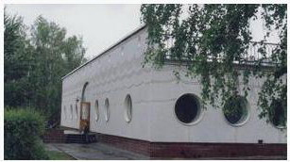
Рис.1. Дом отдыха «Русский лес», Омская обл.

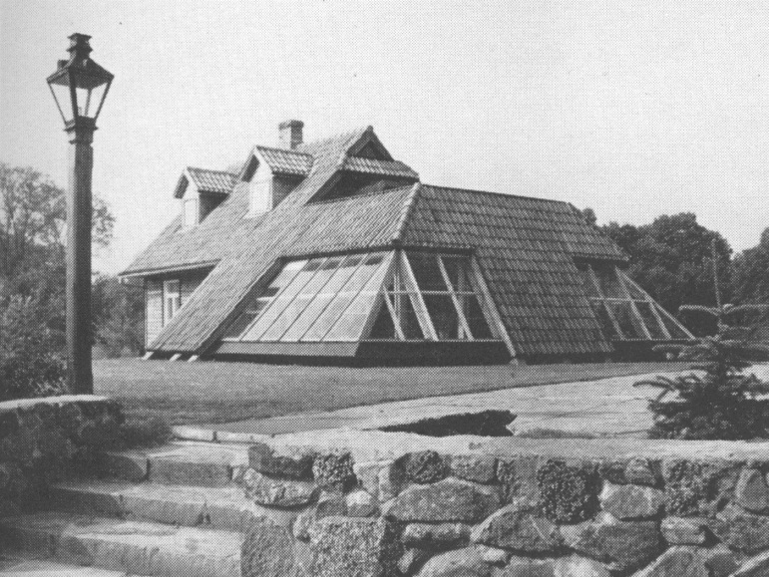
Рис. 2. База отдыха «Правда», Юрмала

Приложение 2
Этапы перепланировки здания

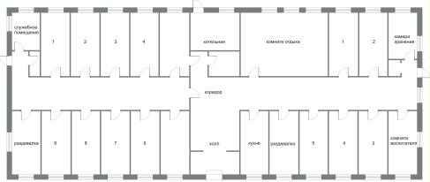

Рис. 3. План здания до реконструкции

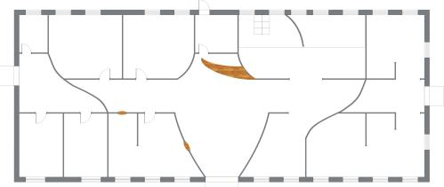

Рис. 4. Рабочий вариант перепланировки

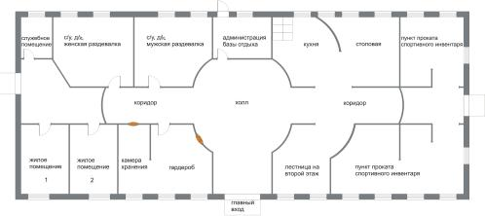

Рис.5. Окончательный вариант перепланировки
Продолжение приложения 2

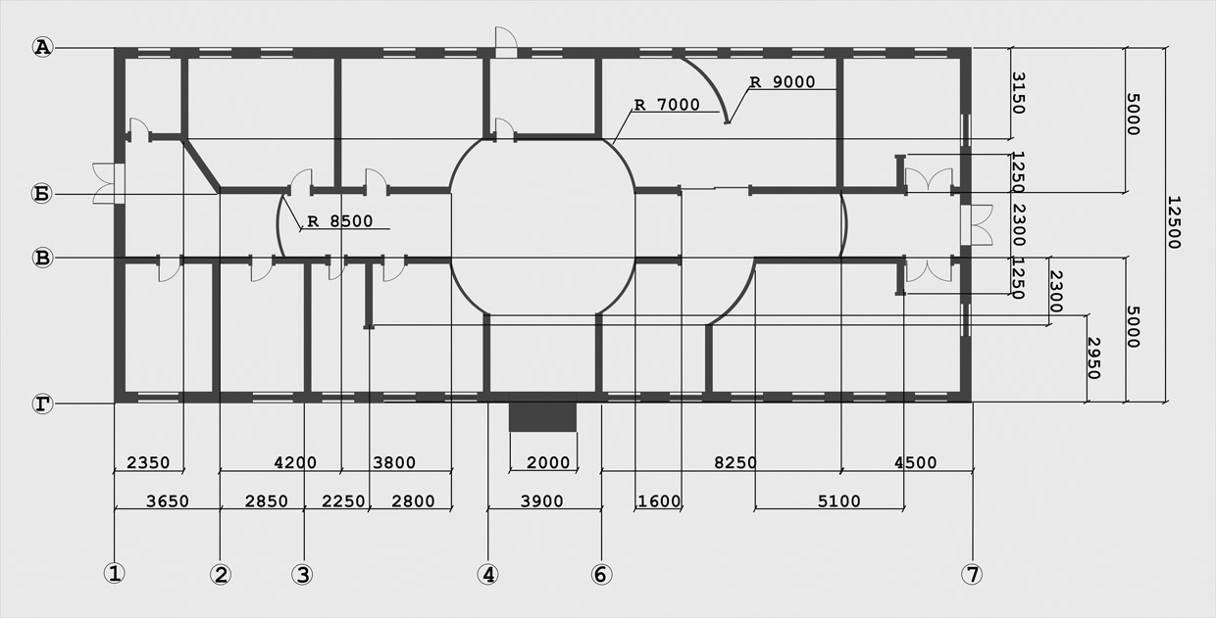

Рис. 6. План 1-го этажа после реконструкции

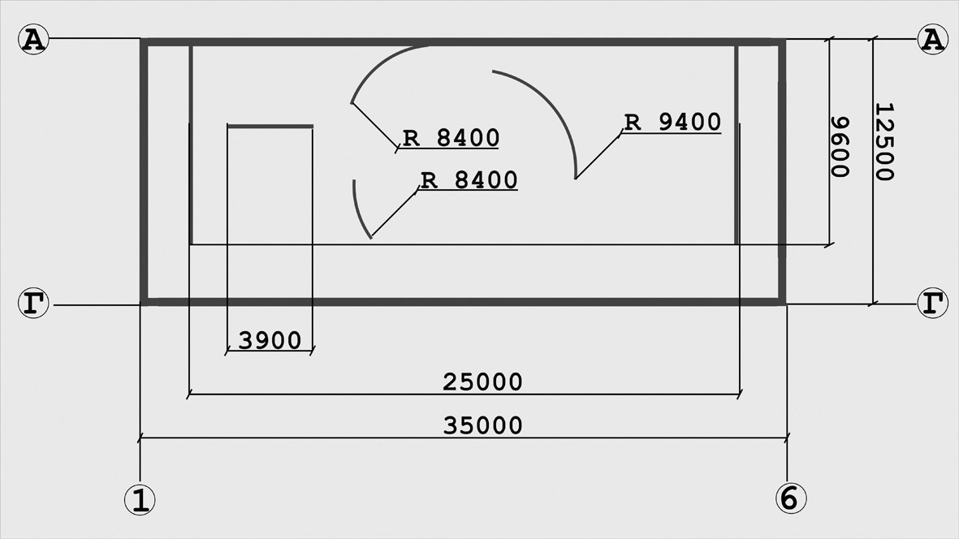

Рис. 7. План 2-го этажа

Приложение 3
Эскизное проектирование

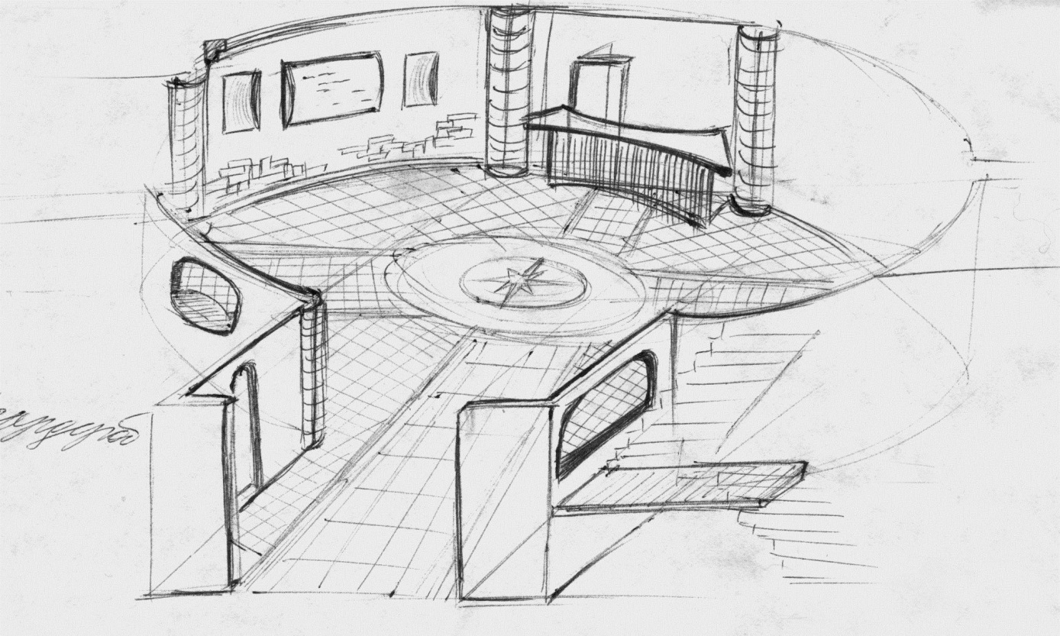
а

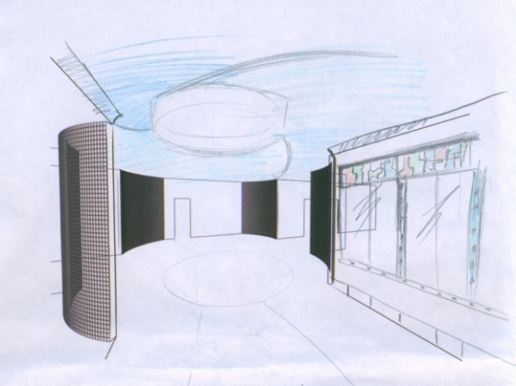
б

Рис. 8. Поиск интерьерного решения: а – форэскиз; б – эскиз общего вида

Приложение 4
Варианты решения фасада здания

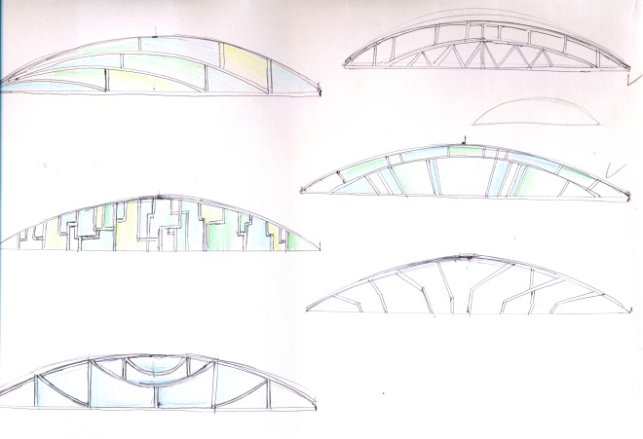

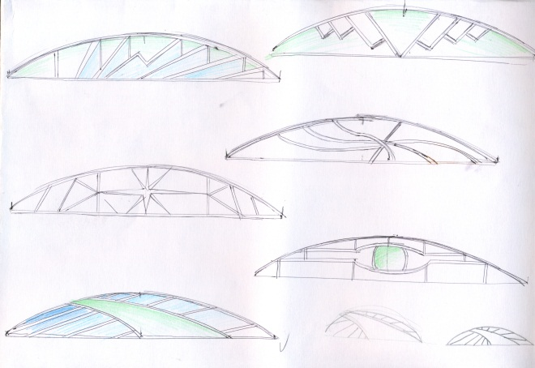

Рис.9. Варианты графического решения фасада

Приложение 5

Визуализация проекта

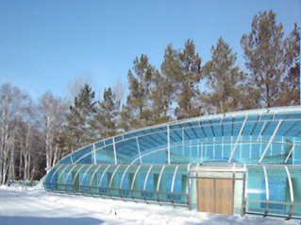

Рис. 10. Здание базы в природной среде

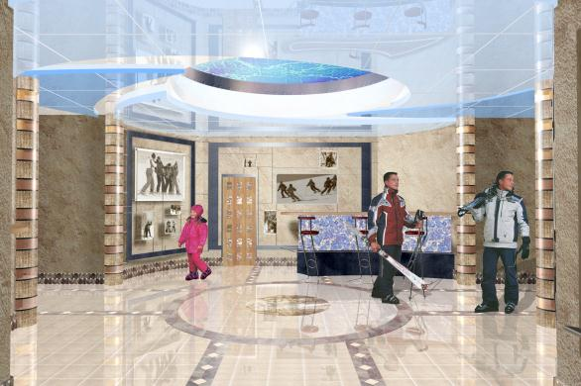

Рис. 11. Вид на холл. Главный вход
Продолжение приложения 5

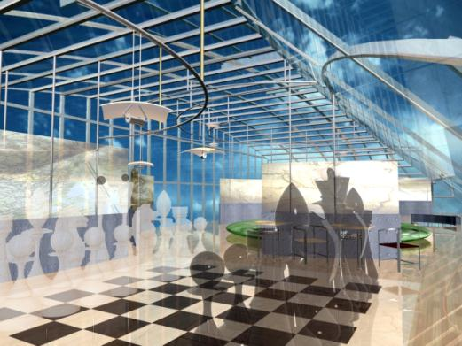

Рис. 12. Вид на шахматный клуб на втором этаже

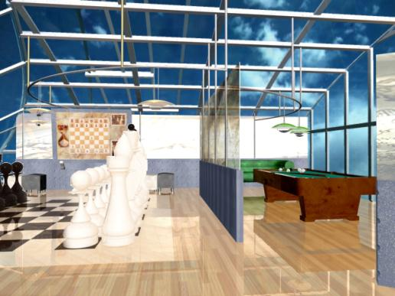

Рис. 13. Вид на бильярдную и шахматную

Приложение 6
Электронная версия дипломной работы «Название темы», выполненная студентом группы Дс-71 Ивановой С.А. (руководитель Н.В. Алгазина)

На прилагаемом CD-диске представлена электронная версия выпускной квалификационной работы

Наименование папки | Наименование файла | Тип (формат) файла | Краткое пояснение
 | ZAPISKA | doc | Текстовый файл пояснительной записки (включая приложение) в программе Microsoft Office Word. Титульный лист с подписями должен быть отсканирован и вставлен в пояснительную записку
RENDER |  | папка с файлами | Папка с отдельными файлами визуализации (рендеров) эскизно-проектной части. Файлы с разрешением 120-150 dpi (масштаб 1:1)
RENDER | gostinaya_01 | jpeg | вид гостиной от окна
RENDER | gostinaya_02 | jpeg
RENDER | gostinaya_03 | jpeg
 | ESKIS_SBORKI | jpeg | эскиз сборки планшетов (формат А-3 с разрешением 120-150 dpi размером до 30 Мбайт)
PODACHA |  | папка с файлами | Папка с файлами графической подачи: содержит каждый планшет (графический лист) в собранном виде (все слои должны быть сведены), подготовленный к печати 1:1, с разрешением 120 dpi
PODACHA | планшет_1 | jpeg
PODACHA | планшет_2 | jpeg
PODACHA | планшет_3 | jpeg
 | PREZENT | ppt | Файл с презентацией в программе Microsoft Office PowerPoint

